Журнал

МДОУ «Детский сад № 109»
Планета детства «Изюминка»

Выпуск 8

Уважаемые родители!
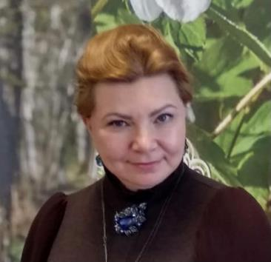
Рады приветствовать Вас на нашем портале, в интернет- журнале Планета детства «Изюминка» всеми нами любимого
МДОУ «Детский сад № 109»
Мы надеемся, что вы найдете на страницах нашего журнала полезную и интересную информацию и примите активное участие в формировании тематики следующих выпусков. Нам очень важно ваше мнение.
Желаем Вам приятного чтения.

Главный редактор журнала
Планета детства «Изюминка»
Усанина Наталия Сергеевна

Выпуск посвящен финансовой грамотности дошкольников
Финансовое воспитание детей
Каждому родителю хочется видеть своего ребёнка счастливым и успешным в будущем. Но всё ли мы делаем для этого? Ведь нашим детям предстоит жить в мире, где владение нужной информацией решает практически всё. А достаточно ли они знают о мире финансов? Умеют ли грамотно обращаться с деньгами и защищать их?
Эта статья посвящена теме финансовой грамотности детей. В ней вы узнаете, как правильно знакомить дошкольников с миром финансов, какие экономические понятия должен знать ребёнок, а также получите много полезных материалов по финансовому воспитанию и просвещению.

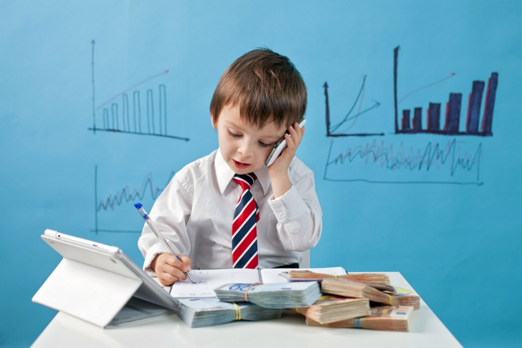
Мир финансов только на первый взгляд кажется далеким от ребёнка. На самом деле дети очень рано включаются в экономическую жизнь семьи. Когда идут с родителями в магазин, смотрят рекламу по телевизору, получают в подарок конвертик с деньгами от бабушки и дедушки.
Поэтому важно знакомить детей с финансово-экономическими отношениями как можно раньше, начиная с 5-6 лет. К этому времени у них начинает развиваться логическое мышление и повышается интерес к миру взрослых.
Психологи советуют начинать разговор о финансах, когда у ребёнка появляется к этому интерес. Обычно это возраст 5-6 лет. Отвечать на детские вопросы нужно на доступном для ребёнка уровне.
• Расскажите ребёнку об основных потребностях семьи
Сын или дочь должны прийти к пониманию, что не все желания могут быть удовлетворены и что заработанные родителями деньги тратятся на определённые нужды.
• Планируя посещение магазина, составляйте список покупок вместе с ребёнком
Если он ещё не умеет писать, пусть нарисует картинки. В магазине придерживайтесь этого списка и попросите ребёнка помочь вам с выбором товара. Это отвлечёт малыша от настойчивых просьб купить очередную игрушку или сладость.
• Научите ребенка правильно выбирать товар и обращать внимание на качество и срок годности
• Познакомьте малыша с профессиями всех членов семьи, расскажите о конкретных обязанностях
По возможности устройте экскурсию на работу мамы или папы. Объясните, что каждый труд важен и полезен.
• Не оставляйте без внимания испорченные ребёнком вещи или игрушки
Объясните, что не можете купить новую машинку, поскольку деньги уже потрачены на ту, которую он сломал. Предложите найти выход из этой ситуации. Например, вместе починить испорченную игрушку.
Поскольку у дошкольников основный вид деятельности – это игра, значит, и основы финансовой грамотности лучше будут усвоены в игровой форме.
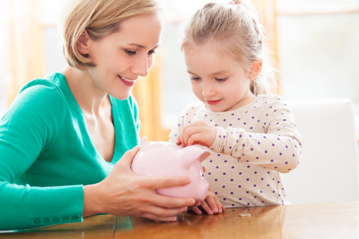
Полезные материалы для детей и родителей
6 лучших книг по финансовой грамотности для детей всех возрастов:
1. Евгения Блискавка. Дети и деньги.
2. Бодо Шефер. Пёс по имени Мани.
3. Игорь Липсиц. Удивительные приключения в стране Экономика.
4. Анна Воронина. Математика и деньги: покупаем, продаём, меняем.
5. Татьяна Попова, Анастасия Булавкина. Волшебный банкомат.
6. Елена Ульева. Откуда берутся деньги? Энциклопедия для малышей.
5 лучших мультфильмов:
1. Серии мультфильма «Смешарики» под названием «Азбука финансовой грамотности»
2. Серии мультфильма «Фиксики»:
- Деньги;
- Копилка;
- Как делают деньги.
3. «Богатый бобрёнок»
4. «Азбука денег. Уроки тётушки Совы».
5. «Незнайка на Луне»
Анимированные презентации для детей
• История денег: от куниц до бумажных https://www.youtube.com/watch?v=XFzTbgoHBEM
• Виды и периодичность расходов https://хочумогузнаю.рф/интерактив/анимированные-презентации-для-школьников-2-11-классов/#2-4-klassy-1
• Виды доходов https://www.youtube.com/watch?v=3_IH111QqME
• Как устроены наличные деньги https://www.youtube.com/watch?v=YBtyM4E1M-c
• Как и зачем сберегать https://www.youtube.com/watch?v=GwGqS1mczO0
• Что такое бюджет и как его составлять https://www.youtube.com/watch?v=4pVtHyQOKGg
• Банковские карты https://www.youtube.com/watch?v=QdQ_6bUTp6E
• Банкоматы https://www.youtube.com/watch?v=_6z4A6uEues
• Банки https://www.youtube.com/watch?v=NfZbJPvcHk0
Мультколлекция
- Ошибочные способы получения денег
- Профессор Почемушкин - Обучающий мультфильм – Как появились деньги - энциклопедия
- Райский остров - Смешарики 2D. Азбука финансовой грамотности ПРЕМЬЕРА 2018!
- Сборка отрезков из мультфильмов про деньги
- Фиксики - Деньги - Fixiki
- Фиксики - О деньгах ? - обучающий мультфильм для детей ??
- Фиксики Копилка
- Азбука денег
- Мультик о деньгах
- Интерактивный мульт-сериал по финансовой грамотности "Богатый бобрёнок"
- Фиксики - Советы - Срок годности
- "Дети и Деньги". Самоучитель семейных финансов для детей
- Сказ поморский про финансовую грамотность

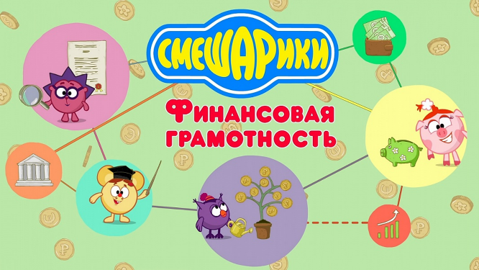

Старший воспитатель МДОУ «Детский сад № 109» Беберина О.Н.
Формирование основ финансовой грамотности дошкольников через дидактические игры
Ребенок и финансы – это довольно сложный вопрос, но в дошкольном возрасте нужно и можно объяснить ребенку все так, чтобы он был финансово грамотным.
Финансовая грамотность — это умение человека распоряжаться своими доходами и расходами, принимать верное решение по распределению денежных средств, иначе говоря, умение не только тратить, но и сохранять и приумножать свои финансовые средства.
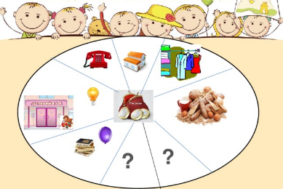
Сегодня современное общество запрашивает образованного, умного, финансово грамотного, коммуникабельного, успешного, экономически воспитанного человека. Для того чтобы отвечать современным требованиям жизни с малых лет каждый ребенок должен получать необходимые знания, опыт. Важное место занимает в развитии и воспитании дошкольника развитие финансовой грамотности. Как известно, дети с рождения знакомятся с экономической составляющей в семье, а именно посещают с родителями магазины, кино, театры, парки, видят, как родители пользуются денежными средствами, как оплачивают счета в банке, знакомятся с рекламой. Все это формирует у ребенка первые представления о финансовой грамотности.
Финансовая грамотность в свою очередь состоит из умения зарабатывать, умения тратить деньги, умения экономить, учитывать, планировать.
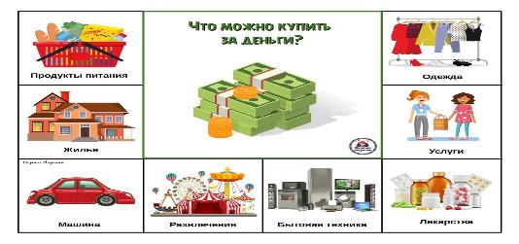
В системе дошкольного образования математика занимает одну из ведущих мест. И именно математическое мышление позволяет адекватно воспринимать окружающий мир. ФЭМП способствует приобретению практических навыков необходимых для повседневной жизни.
Каждый дошкольник вырастет, закончит школу, выучится и приобретет ту или иную профессию, станет специалистом своего дела.
Но основу успеха в любом деле, как и в жизни составляет грамотность, и математическая, и финансовая. Чем раньше ребенок станет финансово грамотным, тем легче войдет во взрослый мир.
В качестве средства формирования основ финансовой грамотности у дошкольников используются дидактические игры.
В игровой форме дети лучше понимают такой сложный материал, как финансы и экономика. Дидактические игры по ФЭМП помогут успешно освоить тему финансов на данном возрастном этапе.
Дидактические игры
1. «Разложи монетки по кошелькам»
Закрепление знаний основных цветов (красный, синий, жёлтый, зелёный), формирование элементарных представлений о финансовой грамотности.
2. «Положи монеты в кошелек»
Умения формировать группы однородных предметов, различать их по количеству (много- один, много- мало) и по величине (большой – маленький).
3. «Разложи деньги правильно»
Формирование элементарных представлений о финансовой грамотности, развитие умений различать монеты, бумажных купюры, банковские карты.
4. «Подарки для матрешек»
Формирование элементарных представлений о финансовой грамотности, развитие умений детей совершать покупки.
5. «Товарный поезд»
Формировать знание детей о месте изготовления товара; классифицировать товар по месту производства.
6. «Денежный поток»
Развивать у детей представление о деньгах; навыки эффективного управления личными деньгами; интерес к получению и дальнейшему углублению финансовых знаний, что поможет добиться успеха во взрослой жизни.
7. «Бюджет моей семьи»
Расширять знания детей о составляющих семейного бюджета: зарплата, стипендия, пенсия; формировать основы экономической культуры дошкольников; воспитывать уважение к людям труда.
8. «Размен»
Научить считать деньги.
9. «Копилка»
Дать понятие о накопление денежных средств.
10. «Магазин»
Предоставить детям возможность практически осуществить процесс купли-продажи; развивать умение «видеть товар»: материал, место производства, цену.
11. «Банк»
Показать принцип надежного хранения денежных средств.
Вывод: Формирование экономического сознания приближает дошкольника к реальной жизни, пробуждает экономическое мышление, позволяет приобрести качества, присущие настоящему хозяину, умеющему считать деньги.
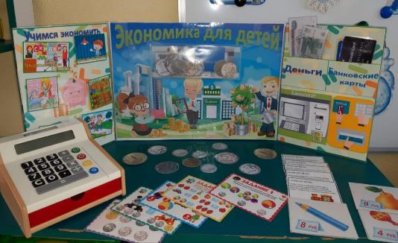

Воспитатель МДОУ «Детский сад № 109»
Белякова Светлана Евгеньевна

